华 中 科 技 大 学

研究生课程考试答题本

考生姓名＿＿＿＿＿ ＿＿＿＿＿
考生学号＿＿＿＿M201572790＿＿＿＿
系、年级 计算机学院硕2015级1503班
类 别＿＿＿＿＿非定向＿＿＿＿＿
考试科目＿＿软件构件化理论与技术＿
考试日期＿＿ 2015年1月13日 ＿ ＿

评 分

题 号 | 得 分 | 题 号 | 得 分

总分： | 评卷人：

注：1、无评卷人签名试卷无效。
2、必须用钢笔或圆珠笔阅卷，使用红色。用铅笔阅卷无效。

Solid Edge ST6 零部件参数化管理系统

系统描述
基于Solid Edge ST6平台设计一个零部件参数化管理系统，具备基本的零件管理功能，包括插入零件、对零件进行参数化配置、零件查询、零件删除等功能。
插入零件时需要确定创建时间、创建人、所属项目、模型类型（工装、设备、基建、产品部件）、是否有配套工程图、是否属于某个装配体模型。
查询零件时可以根据项目对零件进行分类，也可以通过名字对具体零件进行查询。
删除主要是将零件从该系统中删除。

系统构成与实现
本系统总体设计可以分为数据结构和界面实现两个部分。功能设计可以分为零件读取、加载到系统、零件搜索、通过solidedge打开、在solidedge里进行配置、从系统中删除四个模块。本人参与的是读取、加载、删除、搜索四个模块。

数据结构设计
针对根据项目对零件进行分类的要求设计了两个数据类分别为Parts和ProjectofParts。Pars类有name、creator、creationTime、project、type、EnginDrw、AsmModel五个string类型的成员变量。ProjectofParts类有一个string类型的name成员变量，还有一个类型为Parts的数据集的成员变量，最后为了给这个数据集进行排序还需要一个partListSort的成员函数。具体UML数据类图见图 1。
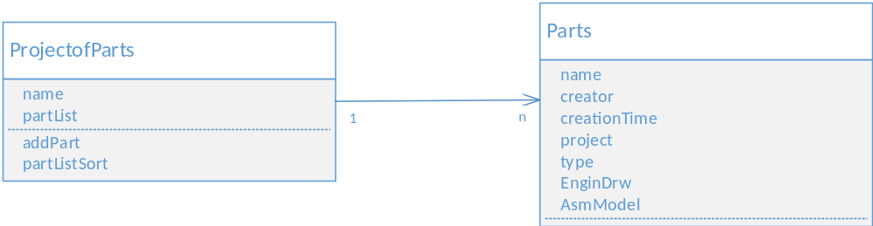
图 1 工程相关数据类图
在程序刚启动初始化的时候从一个文件里面读取所有零件信息，将上述两个类实例化，并将数据读入内存中。所有的零件信息都会存储在一个名叫SOURCE的XML文件中。该XML文件分为三级结构，第一级根节点为part_data节点，第二级为一系列的project节点有Name属性。第三级则是零件的part节点，根据需求有Name、Creator、CreationTime、Project、Type、EnginDrw、AsmModel这几个属性。其中EnginDrw表示的是是否有工程配套图，AsmModel存储的是是否属于某个装配模型，它们存储的数据为“0”或“1”。

界面设计
本次界面采用扁平化设计
- 功能实现
（截图）
- 总结与收获

